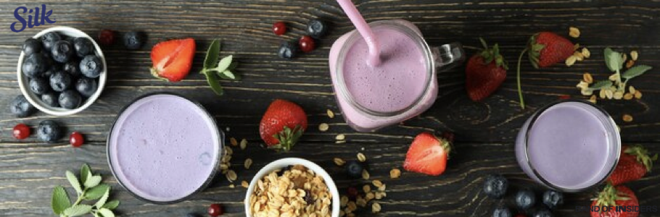

**Sabores de Primavera: Energía y Renovación**

**Ciudad de México, 11 de marzo de 2025.-** La primavera es sinónimo de renovación, de días llenos de luz y de una naturaleza que florece con colores vibrantes. Es la época ideal para revitalizar la rutina con opciones frescas y ligeras, disfrutando de cada momento con energía y bienestar, ¿por qué no darle la vuelta a tus hábitos y probar algo nuevo esta primavera?

La naturaleza nos ofrece en esta época una variedad de colores y sabores que inspiran a experimentar en la cocina con combinaciones vibrantes y nutritivas. Desde smoothies de frutas, hasta bebidas cremosas y refrescantes, hay múltiples maneras de incorporar opciones deliciosas a la rutina diaria.

Elegir ingredientes naturales es una alternativa ligera para disfrutar sin sacrificar el sabor y la textura. En esta temporada, los ingredientes naturales se convierten en aliados clave para quienes buscan sentirse bien mientras disfrutan de cada sorbo y bocado.

La primavera es una invitación a darle la vuelta a nuevas formas de nutrirnos y a conectar con lo esencial: el placer de lo simple, lo fresco y lo natural. Disfrutar de la primavera es también una oportunidad para cuidarnos y explorar nuevas maneras de sentirnos bien.

Ya sea a través de una alimentación más equilibrada, de pequeños cambios en la rutina o simplemente de tomar un momento para saborear lo que nos hace bien, esta estación nos recuerda la importancia de vivir en armonía con nosotros mismos.

Con Silk, llénate de energía y dale la vuelta a tus hábitos con deliciosas y refrescantes recetas nutritivas llenas de sabor:

**Smoothie Primaveral**

***Ingredientes:***

* 1 taza de Silk Pro - V
* 1/2 taza de fresas
* 1/2 taza de mango en trozos
* 1/2 taza de espinacas
* 1 cucharadita de semillas de chía
* Hielo al gusto

***Preparación:***

1. Agrega todos los ingredientes en una licuadora.
2. Mezcla hasta obtener una consistencia suave y homogénea.
3. Sirve en un vaso y disfruta de un smoothie refrescante y nutritivo para recibir la primavera.

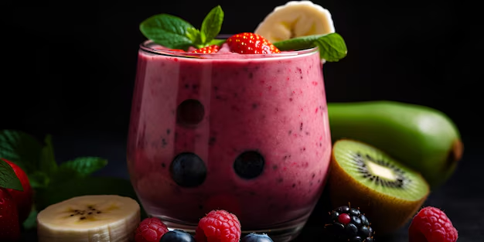

Con cada sorbo, esta temporada se convierte en una oportunidad para renovarnos y disfrutar de lo mejor que nos ofrece la naturaleza. Que la frescura de la primavera te inspire a probar nuevas combinaciones y a disfrutar de cada instante con vitalidad y bienestar, dando la vuelta a tus hábitos.

*#DaleLaVuelta*

@silkmx

_________